湖南省娄底市2015年中考物理试题（word解析版）

考生注意：
1、本学科试卷分试题卷和答题卡两部分，理科综合时量120分钟，物理满分100分。
2、请你将姓名、准考证号等相关信息按要求填涂在答题卡上。
3、请你在答题卡上作答，答在本试题卷上无效。
4、本试题中g取10N/kg

一、单选题（本题共30分。每小题给出的选项中，只有一个是正确的，请把正确答案的序号填涂到答题卡相应的位置，写在其它地方的均不给分。每小题选对得3分，错选或未选的得0分。）
1．以下物理学家名字用来作为力的单位的是：
A．牛顿 B．阿基米德 C．焦耳 D．托里拆利
考点：
物理量的单位及单位换算．.
专题：
运动和力．
分析：
首先对选项中的物理学家进行分析，确定其名字是否被命名为物理量的单位，然后确定符合题意的选项．
解答：
解：
A、牛顿是伟大的物理学家，在力学、天文学研究领域取得卓著的成就，其名字被命名为力的单位．符合题意；
B、阿基米德是著名的物理学家，发现了著名的阿基米德原理和杠杆平衡条件，但其名字没有被命名为物理量的单位．不符合题意；
C、焦耳是伟大的物理学家，在热学研究领域取得卓著的成就，其名字被命名为功和能量的单位．不符合题意；
D、托里拆利是著名的物理学家，最早精确测定了大气压的数值，但其名字没有被命名为物理量的单位．不符合题意．
故选A．
点评：
此题考查的是我们对常见物理量单位的掌握情况，属于识记性知识的考查，难度较小，容易解答．
2．WiFi无线上网是当今使用最广的一种无线网络传输技术，实际上就是把有线网络信号转换成无线信号，供支持其技术的相关电脑、手机接收。WiFi无线上网利用了：
A．红外线 B．紫外线 C．电磁波 D．超声波
考点：
电磁波的传播．.
专题：
应用题；信息的传递．
分析：
现代通信，如无线上网、手机通信等都是利用电磁波传递信息的；
解答：
解：据实际上就是把有线网络信号转换成无线信号可知，WiFi利用了电磁波进行信息传输；
故选C．
点评：
电磁波可以在真空中传播，无线通信、网络通信都是利用电磁波传递信息的．本题是一道基础题．
3．下列做法符合安全用电的是：
A.使用测电笔时，手要接触笔尾的金属体
B．家庭电路中保险丝可用铜丝代替
C．家用电器着火时应迅速用水来灭火
D．家用电器金属外壳不要接地
考点：
安全用电原则．.
专题：
应用题．
分析：
（1）安全用电的原则是：不靠近高压带电体（室外、高压线、变压器旁），不接触低压带电体；
（2）人体触电的原因：当加在人体上的电压大到一定数值时，通过人体的电流就达到一定程度，发生触电事故．
（3）保险丝的作用：当电路的电流过大时，能迅速的 切断电路，从而保护电路．
解答：
解：A、测电笔的使用方法：使用测电笔时，手要接触测电笔尾部的金属体．笔尖接触电线，符合题意．
B、铜丝电阻小、熔点高，在电流过大时，产生的热量不容易达到熔点，因此不会熔断，起不到保险的作用．不合题意．
C、水是导体，发生火灾时，如果用水去救火，会造成触电．不合题意．
D、家用电器使用时金属外壳要接地．当用电器的外壳和火线间的绝缘破损，使外壳带电，电流就会流入大地，不会对人体造成伤害．不合题意．
故选A．
点评：
本题考查了安全的常识，我们要不接触低压带电体，不靠近高压带电体．
4．下列现象中，由于光的反射形成的是：
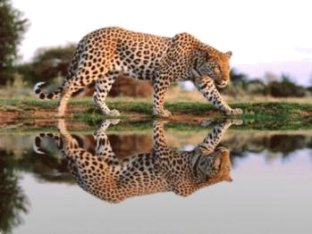
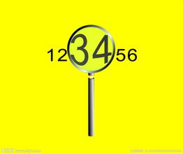
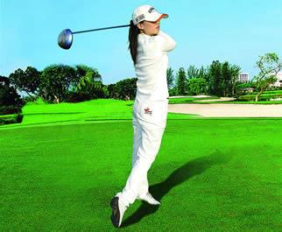
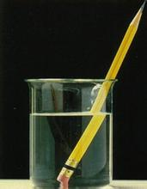
A．铅笔在水面处“折断”
B．人在阳光下形成影子
C．放大镜把字放大
D．豹子在水中形成倒影

考点：
光的反射．.
专题：
光的传播和反射、平面镜成像．
分析：
①光的折射是指光线从一种介质斜射入另一种介质时，光的传播方向发生改变的现象，比如透镜成像、水变浅了、水中的筷子折断了等；
②光的反射是指光线在传播的过程中遇到障碍物被反射出去的现象，比如平面镜成像；
③要掌握光沿直线传播现象，知道影子的形成、日月食的形成、小孔成像都是光沿直线传播形成的．
解答：
解：A、水中的“断笔”是由于光从水中通过空气进入人的眼睛时，光线的传播方向发生改变而形成的虚像，故属于光的折射现象；
B、人在阳光下形成原影子，属于光的直线传播．
C、放大镜把字放大是凸透镜成像及其应用，属于光的折射；
D、平静的水面相当于平面镜，豹子在水中的倒影是平面镜成像现象，故属于光的反射；
故选：D．
点评：
此题主要考查了光的反射、光的折射、光的直线传播现象，平时要注意各个现象的形成原因，同时还考查了光的色散，知道色散是由光的折射形成的．
5．下列有关声现象的说法中错误的是：
A．在《爸爸去哪儿》节目中，孩子们很容易辨别出爸爸发出的声音，这主要是爸爸声音的音调不同
B．蒙上双眼仅凭声音也能大致确定声源的方位是由于“双耳效应”
C．文明城市要求植树种草，树木和花草既能美化城市也具有吸收、减弱噪声的作用
D．古代行军宿营时，士兵枕着牛皮制的箭筒睡在地上，能及早听到敌人的马蹄声，是因为大地传声比空气快
考点：
音调、响度与音色的区分；声音在不同介质中的传播速度；双耳效应；防治噪声的途径．.
专题：
声现象．
分析：
（1）音色反映了声音的品质和特色，不同发声体的材料、结构不同，发出声音的音色也就不同；
（2）人有两只耳朵，声源到两只耳朵的距离一般不同，声音传到两只耳朵的时间也不相同，声音在传播过程中，声音的强弱也会发生变化，我们的双耳就能根据这些不同来确定声音发出的方位；
（3）减弱噪声的措施有：在声源处减弱，在传播过程中减弱，在人耳处减弱；
（4）固体、液体、气体都可以传声，固体传声最快，液体次之，气体最慢．
解答：
解：A、因为每个人的声带结构不同，所以发出声音的音色就会不同，所以我们可以通过音色辨别是谁，故A错误；
B、声音传到两只耳朵的时刻和强弱以及其他特征也不同，这些差异就是我们用耳朵判断声源方位的重要基础，也就是双耳效应．正是由于双耳效应，人们可以准确地判断声音传来的方位．故B正确；
C、树木和花草具有吸收、减弱噪声的作用，属于在传播过程中减弱噪声，故C正确；
D、固体传播声音比气体快，士兵枕着牛皮制的箭筒睡在地上，能及早听到敌人的马蹄声，是因为大地传声比空气快，故D正确．
故选A．
点评：
此题主要考查对声音的产生、传播、特征和减弱噪声的方法的理解，都属于基础知识．
- 用图甲所示的装置测出凸透镜的焦距，并“探究凸透镜成像规律”,当蜡烛、透镜、光屏位置如图乙时，在光屏上可成清晰的像。下列说法正确的是：
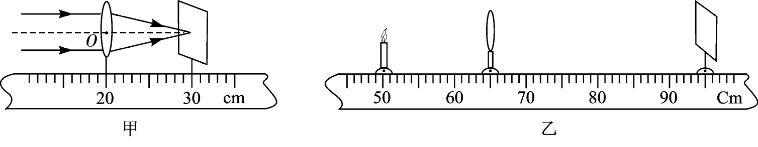
cm

A．凸透镜的焦距是30cm

B．图乙中烛焰成的是倒立放大的像

C．照相机成像特点与图乙中所成像的特点相同
D．保持凸透镜、光屏位置不变,将蜡烛远离凸透镜，烛焰仍可在光屏上成清晰的像
考点：
凸透镜成像规律及其探究实验．.
专题：
透镜及其应用．
分析：
（1）根据凸透镜对光线的折射作用知：平行于主光轴的光线经凸透镜折射后将过焦点，然后可知其焦距；
（2）根据图中表示的焦距与物距，利用凸透镜成像的规律可以确定成像的性质．
（3）当u＞2f时，成倒立缩小的实像，应用于照相机．
（4）凸透镜成实像时，物距增大，像距减小．
解答：
解：A、平行于主光轴的光线经凸透镜折射后将汇聚于点F，点F即为此透镜的焦点，从焦点到透镜中心的距离即为焦距，则透镜的焦距为30cm﹣20cm=10cm，故本选项错误；
B、图乙中，物距u=15cm，像距v=30cm，像距大于物距，由凸透镜成像规律可知，图乙中烛焰成的是倒立放大的实像，故本选项正确；
C、由凸透镜成像规律可知，当u＞2f时，成倒立缩小的实像，应用于照相机．故本选项错误；
D、因为凸透镜成实像时，物距增大，像距减小，所以将蜡烛远离凸透镜，保持凸透镜、光屏位置不变，则在光屏上不能成清晰的像，要想在光屏上成清晰的像，应将光屏向靠近透镜的方向移动，故本选项错误．
故选B．
点评：
本题主要考查了测量焦距的方法和凸透镜的成像规律．凸透镜成实像时如果物距变小，那么像距变大，像的大小也变大，凸透镜成虚像时，如果物距变小，那么像距变小，像的大小也变小．
7．下列有关学习、生活中的物理知识，其中正确的说法是：
A．学校足球课上，踢出去的足球，继续向前运动，是因为受到惯性力的作用
B．娄底高铁南站站台上设置有安全线，主要目的是为了给旅客排队上车用的
C．包饺子时捏出漂亮的花边，是力改变了物体的形状
D．书本静止在课桌上，是因为书本受到的重力与书本对桌面的压力平衡
考点：
惯性；力的作用效果；平衡力的辨别；流体压强与流速的关系．.
专题：
应用题；运动和力；气体的压强、流体压强与流速的关系．
分析：
（1）惯性是物体本身的一种性质，不是力；
（2）体压强和流速的关系，流速越大，压强越小；
（3）力可以改变物体的形状；
（4）据二力平衡的条件判断即可．
解答：
解：A、惯性是物体本身的一种性质，不是力，故学校足球课上，踢出去的足球，继续向前运动，是因为惯性的作用，而不是惯性力，故A错误；
B、车驶过的地方空气流动速度大，压强小，其它地方的空气流速小压强大，距离车太近的人受到压强差大，容易发生危险，故B错；
C、包饺子时捏出漂亮的花边，是力改变了物体的形状，故C正确；
D、书本静止在课桌上，由于书本受到的重力与桌面对书本的支持力是一对平衡力，故D错误；
故选C．
点评：
本题考查了多个知识点，大都是基础内容，只要对每个选项细心分析，解答并不难．
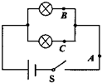
8．如图所示，在探究并联电路的电流关系时，小明把阻值不等的两个灯泡接入电路中，用电流表测出通过A、B、C三点的电流分别为I_{A}、I_{B}、I_{C}．关于它们之间大小关系，正确的是：
B
A
C
S
A．I_{A}=I_{B}=I_{C} B．I_{A}=I_{B}+I_{C} C．I_{A}＞I_{B}=I_{C} D．I_{A}＜I_{B}＜I_{C}

考点：
并联电路的电流规律．.
专题：
应用题．
分析：
分析电路图，两灯并联，I_{A}为干路电流，I_{B}、I_{C}是两条支路的电流，根据并联电路的电流特点求解．
解答：
解：由图可知，为并联电路，A点在干路上，B、C两点在两条支路；并联电路电流的特点是：干路电流等于各支路电流之和，因此有I_{A}=I_{B}+I_{C}；两个灯的阻值不相等，因此I_{B}≠I_{C}．
故选B．
点评：
抓住电路的特点是解决本题的关键，串联电路中电流处处相等，并联电路中干路电流等于支路电流之和．
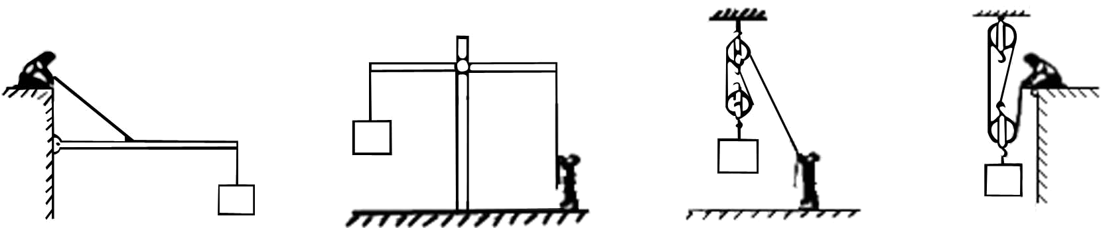
9．用图所示的四种机械提起同一重物，不计机械自重和摩擦，最省力的是：

A B C D
考点：
杠杆的平衡分析法及其应用；滑轮组绳子拉力的计算．.
分析：
根据杠杆平衡条件来分析A、B，A是费力杠杆，B是等臂杠杆，不省力不费力．根据滑轮组来分析C，D．C吊动滑轮的为2股绳子，D吊动滑轮的为3股绳子，比C省力．
解答：
解：A、动力力臂小于阻力力臂，所以是费力杠杆．
B、是等臂杠杆，不省力不费力．
C、吊动滑轮的为2股绳子，拉力为物重的二分之一；
D、吊动滑轮的为3股绳子，拉力为物重的三分之一，所以最省力．
故选D．
点评：
本题考查学生对杠杆平衡条件和滑轮及滑轮组的综合理解和运用．

10．如图所示的电蚊拍，具有灭蚊和照明功能。当开关S_{l}闭合、S₂断开时，只有灭蚊网通电起到灭蚊作用；当开关S_{l}和S₂都闭合时，灭蚊网与灯都通电同时起到灭蚊和照明作用。下列电路设计符合这种要求的是：
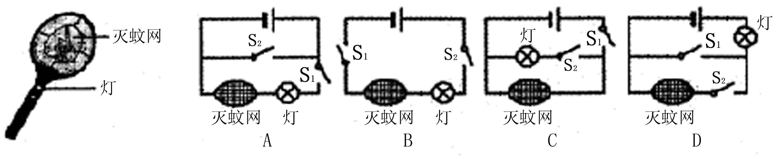

考点：
串、并联电路的设计．.
专题：
作图题；电流和电路．
分析：
串联电路的特点是各用电器之间相互影响，并联电路的特点是互不影响．再根据开关的作用来判断符合要求的电路图．
解答：
解：根据题意可知，灭蚊网和灯泡互不影响，因此属于并联，故ABD错误；
当开关S₁闭合、S₂断开时，只有灭蚊网通电起到灭蚊作用；当开关S₁和S₂都闭合时，灭蚊网与灯都通电，同时起到灭蚊和照明作用，说明S₁控制整个电路，S₂控制灯泡，故C正确；
故选C．
点评：
此题主要考查的是串并联电路的特点以及开关的作用，比较简单．
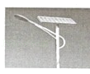
二、填空题（本题共24分，每空2分，把答案填写在答题卡相应的位置）
11．近年，在国家新农村建设政策的支持下，农村道路两旁安装有太阳能路灯，这样改善了农村的村容村貌，如图所示，灯杆顶端是太阳能电池板，它能将太阳能转化为 能。太阳能属于______（选填“可再生”或“不可再生”）能源。
考点：
太阳能的利用．.
专题：
应用题；能源的利用与发展．
分析：
（1）太阳能电池板把太阳能转化为电能，蓄电池充电时把电能转化为化学能、放电时把化学能转化为电能．
（2）能源源不断从自然界获得的能源是可再生能源；
解答：
解：灯杆顶端是太阳能电池板，它能将太阳能转化为电能．太阳能可以源源不断地从自然界获得，是可再生能源．
故答案为：电；可再生．
点评：
知道太阳能电池板工作时的能量转化，并能准确的判断出可再生能源和不可再生能源是解决该题的关键．
12．目前，“全碳气凝胶”是世界上最轻材料。一块体积为100cm³的“全碳气凝胶”的质量是0.016g，则它的密度为 kg/m³；实验发现，用这种材料制成的“碳海绵”被压缩80％后仍可恢复原状，说明这种材料具有很强的_______。（选填“塑性”或“弹性”）
考点：
密度的计算；弹力．.
专题：
密度及其应用；重力、弹力、摩擦力．
分析：
（1）知道全碳气凝胶的质量和体积，根据ρ=求出密度的大小；
（2）物体受力会发生形变，不受力时能恢复原状，物体的这种特性是弹性；物体受力会发生形变，不受力时不能恢复原状，物体的这种特性是塑性．
解答：
解：（1）全碳气凝胶的密度：
ρ==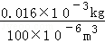=0.16kg/m³；
（2）“碳海绵”被压缩80%后仍可恢复原状，因此具有很高的弹性．
故答案为：0.16；弹性．
点评：
本题考查了密度的计算和材料物理性质的判断，计算过程要注意单位的换算，是一道基础题目．
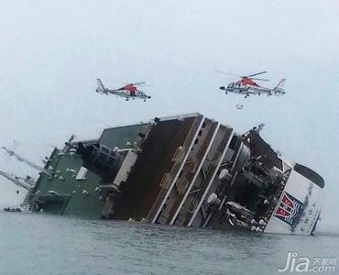
13．6月1日，由南京驶往重庆的“东方之星” 旅游客轮突遇龙卷风发生翻沉。经过多方营救，截止6月3日，已有14人获救。其中，张辉依靠救生圏在湍急的江水中漂流了10多小时，终于在我省岳阳获救。张辉在江水中漂流时，他与救生圏的总重力 （选填“大于”、“等于”或“小于”）所受总浮力。事故发生后，潜水员潜到水下船舱搜救乘客，在下潜过程中，潜水员受到水的压强不断_____。
考点：
物体的浮沉条件及其应用；液体的压强的特点．.
专题：
应用题；压强、液体的压强；浮力．
分析：
（1）若物体漂浮时，其所受的浮力等于自身的重力；
（2）潜水员下潜时所处的深度增大，根据p=ρgh判断所受水的压强变化；
解答：
解：张辉在江水中漂流时，他处于漂浮状态，即此时的浮力等于自身的重力，故他与救生圏的总重力等于所受总浮力；
事故发生后，潜水员潜到水下船舱搜救乘客，在下潜过程中，深度增加，所以潜水员受到水的压强不断变大．
故答案为：等于；变大．
点评：
本题考查了液体压强公式的应用和计算，是一道基础题目．
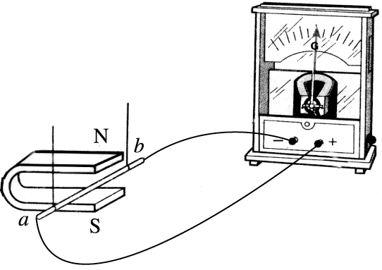
14．家庭中使用的电灯、电冰箱等用电器的正常工作电压为______V；某小区居民在参加“地球一小时”活动中，自觉将总功率为2000千瓦的用电器停止工作1小时，可节约用电_____千瓦·时。
考点：
电功率与电能、时间的关系．.
专题：
电能和电功率．
分析：
（1）家庭电路的电压是220V，用电器的额定电压是220V，为了使用电器正常工作，相互不影响，用电器必须并联在家庭电路中；
（2）根据W=Pt用电器停止工作1h可节约的电能．
解答：
解：
（1）家庭电路电压为220V；家庭电路中各用电器之间既可以单独工作又互不影响，所以，家庭电路中的电冰箱与电灯之间的连接方式为并联，所以它们正常工作电压为220V；
（2）用电器正常发光时的功率P=2000kW，则停止工作1h节约的电能：
W=Pt=2000kW×1h=2000kW•h．
故答案为：220；2000．
点评：
本题考查了家庭电路的电压、电功的计算，都是基础知识，难度不大．
15．在如图所示的实验装置中，用棉线将铜棒ab悬挂于磁铁N、S极之间，铜棒的两端通过导线连接到灵敏电流表上．当铜棒向左运动时，电流表的指针将发生 ，写出应用该原理制成的一种设备 。
考点：
电磁感应．.
专题：
应用题；电动机、磁生电．
分析：
灵敏电流计是否发生偏转从是否能产生感应电流考虑．电磁感应时，机械能转化为电能．发电机的根据电磁感应原理制成的．
解答：
解：产生感应电流的条件：闭合电路的一部分导体在磁场中做切割磁感线运动，电路中产生感应电流．铜棒向左运动时，符合产生感应电流的条件，电路中有感应电流产生，灵敏电流计的指针发生偏转．
铜棒运动时，具有机械能，恰好做切割磁感线运动，故产生感应电流．根据电磁感应制成发电机．
故答案为：偏转；发电机．
点评：
本题间接的考查了感应电流产生的条件，能的转化和发电机的工作原理．
16．行驶中的汽车在紧急刹车时，刹车片会发烫这是通过 的方式增加了物体的内能，若汽车行驶过程中消耗汽油2kg,，这些汽油完全燃烧时放出______J的热量。(汽油热值4.6×10⁷J/kg)
考点：
做功改变物体内能；热量的计算．.
专题：
分子热运动、内能；比热容、热机、热值．
分析：
①改变内能的方法：一是做功，对物体做功（克服摩擦做功、压缩气体做功），物体内能会增加；物体对外做功，物体内能会减少；二是热传递．
②知道汽油的质量和热值，利用Q_{放}=mq求汽油完全燃烧产生的热量．
解答：
解：①刹车片发热，是刹车片克服摩擦做功，使刹车片的内能增加、温度升高，是通过做功途径改变物体内能；
②2kg汽油完全燃烧产生的热量：
Q_{放}=mq=2kg×4.6×l0⁷J/kg=9.2×l0⁷J．
故答案为：做功，9.2×l0⁷．
点评：
汽车行驶中的发热问题：：①发动机发烫，是发动机内部放出的热量传递到发动机外壳，使外壳的内能增加、温度升高，是通过热传递改变物体的内能；
②轮胎在发热，是轮胎克服摩擦做功，使轮胎的内能增加、温度升高，是通过做功途径改变物体内能；
③刹车片发热，是刹车片克服摩擦做功，使刹车片的内能增加、温度升高，是通过做功途径改变物体内能；
④水箱中的水变热，是发动机放出的热量传递给水箱中的水，使水的内能增大、温度升高，是通过热传递改变物体的内能．
三、作图与实验探究（26分，其中17题4分，18题8分，19题6分，20题8分）
17．（1）（2分）如左下图所示，用力把一个物体压在竖直的墙壁上使其静止，请画出物体所受摩擦力的示意图。

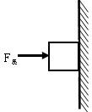
F_{压}

考点：
力的示意图．.
专题：
压轴题；图像综合题．
分析：
首先要明确摩擦力的方向，知道摩擦力是与重力为一对平衡力的，这样可判断其方向，再按照作图的要求进行作图即可．
解答：
解：物体处于静止状态，此时其重力与摩擦力是一对平衡力，在此，摩擦力的方向是竖直向上的．
作用点可选择在物体的接触面上，如图所示：
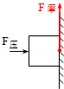
点评：
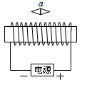
本题的解答对物体进行受力分析，明确摩擦力的方向是关键，要知道摩擦力与重力是一对平衡力．
（2）（2分）请在右上图中标出小磁针a静止时的N、S极。

考点：
通电螺线管的磁场．.
专题：
磁现象、电生磁．
分析：
知道通电螺线管的电流方向，根据安培定则判断螺线管的磁极；根据磁极间的作用判断小磁针的磁极．
解答：
解：如图，电源的右端是正极，说明电流从螺线管的左端流出、右端流入，根据安培定则知，螺线管的左端是N极，右端是S极；根据同名磁极相互排斥，异名磁极相互吸引，所以上面小磁针的左端是S极，右端是N极，如下图所示
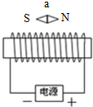
点评：
知道螺线管周围的磁体磁极、螺线管的磁极、磁感线、电流方向中的任意一个都可以判断另外几个．
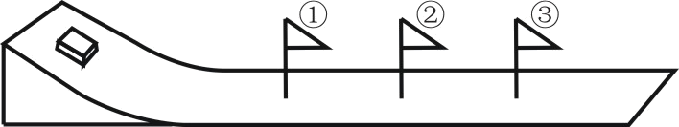
18．（8分）甲同学用如图所示的实验装置探究阻力对小车运动的影响。他在水平桌面上分别铺上毛巾、棉布、木板，让小车从斜面上的同一位置由静止滑下，在水平面上分别标记出小车停下的位置。
（1）标记③是小车在 表面上停下的位置。
（2）分析可知：水平表面越光滑，小车受到的阻力越小，速度减小得越 。（选填“快”或“慢”）推理可知：运动小车如果不受阻力作用，它将以恒定不变的速度永远运动下去。
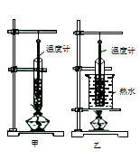
（3）乙同学用此装置让同一小车从不同高度处滑下，均在铺有木板的水平面上滑行，发现高度越高，小车在水平面上滑行距离_____，由此可知：小车重力势能的大小与小车所处______有关。
热水
温度计
温度计
甲
乙

考点：
阻力对物体运动影响的探究实验．.
专题：
探究型实验综合题．
分析：
（1）实验中，通过小车在水平面上运动的距离来反映阻力对物体运动的影响．实验时让小车从同一斜面的同一位置由静止下滑，小车到达水平面时获得的速度相等；
（2）水平面越光滑，小车所受阻力越小，运动距离越远；如果小车不受力，小车将做匀速直线运动；
（3）物体的重力势能与物体的质量和高度有关．
解答：
解：（1）图中标记③的距离最远，说明其表面是最光滑的，故应该是木板表面停下的位置；
（2）分析可知：水平表面越光滑，小车受到的阻力越小，速度减小得越慢；推理可知：运动小车如果不受阻力作用，它将以恒定不变的速度永远运动下去，这就是牛顿第一定律的基本内容．
（3）物体的重力势能与物体的质量和高度有关．根据实验现象，若让同一小车从不同高度处滑下，发现高度越高，小车在水平面上滑行距离越远，由此得出结论：小车的重力势能的大小与小车所处的高度有关．
故答案为：（1）木板；（2）慢；（3）越远；高度．
点评：
本题考查了阻力对物体运动的影响，要明确其实验的过程、现象以及对结果进行的科学推理．同时，本实验的装置还可以探究重力势能和动能的影响因素，我们应联系记忆．
19．（6分）小华设计了如图所示的甲、乙两种装置来探究“冰熔化时温度变化规律”。
（1）实验室常用温度计是利用液体的_______性质制成的；
（2）该实验应选用_____（选填“大冰块”或“碎冰块”）来进行实验，效果更好些；
（3）为了使试管中的冰受热均匀。且便于记录各时刻的温度值，小华应选用_____（选填“甲”或“乙”）装置来进行实验。
考点：
熔化和凝固的探究实验．.
专题：
探究型实验综合题．
分析：
（1）常用的温度计都是液体温度计，其原理就是利用液体的热胀冷缩制成的；
（2）利用水浴法加热，可以使固态物质受热均匀，且可以防止温度上升较快，便于测量温度；
（3）等质量的碎冰块与大冰块相比，均匀受热，可以减小误差．
解答：
解：（1）常用的液体温度计都是利用液体的热胀冷缩制成的，
（2）实验中宜选用等质量的碎冰块，均匀受热，可以减小误差，效果更好些；
（3）利用水浴法加热，不但能使试管受热均匀，而且物质的温度上升速度较慢，便于及时记录各个时刻的温度，故应选择乙装置．
故答案为：（1）热胀冷缩；（2）碎冰块；（3）乙．
点评：
本题考查了学生对探究“冰熔化过程的规律”的理解和掌握，难度不大；要明确：为使冰能够均匀受热，应选用碎冰．

20．(8分)探究导体中的电流与导体两端电压的关系。
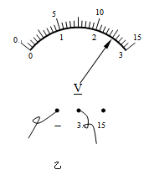
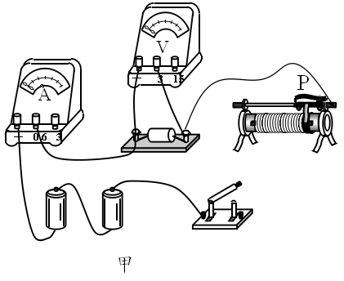

－ 3 15
－ 0.6 3

甲

（1）如图甲所示，用笔画线代替导线，将实验电路连接完整，使滑动变阻器接入电路的阻值最大。
（2）闭合开关，向左移动滑动变阻器滑片P，电流表示数将 (选填“变大”、“不变”或“变小”)。
（3）调节滑动变阻器，把测得的数据填入下表，其中电流表示数为0.5A时电压表示数如图乙所示，其值为 V。
丙

U/V
I/A
O
1.0
2.0
3.0
0.2
0.4
0.6
实验次数 | 1 | 2 | 3 | 4 | 5
电压U/V | 1.0 | 1.5 | 2.0 | ____ | 3.0
电流I/A | 0.2 | 0.3 | 0.4 | 0.5 | 0.6

（4）根据表中数据，在丙图中描出电流与电压的关系图线。
考点：
探究电流与电压、电阻的关系实验．.
专题：
探究型实验综合题．
分析：
（1）把电源、电流表、滑动变阻器串联接入电路．
（2）根据电路图判断滑动变阻器接入电路的阻值如何变化，然后应用欧姆定律分析答题．
（3）由图示电压表确定其量程与分度值，然后读出其示数．
（4）根据表格中数据描点，并用平滑的曲线连接起来．
解答：
解：
（1）将变阻器串联在电路中，要使变阻器接入电路中的阻值最大，应接其左边的接线柱，如图所示：
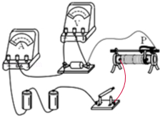
（2）闭合开关，向左移动滑动变阻器滑片P，由电路可知，滑动变阻器接入电路的阻值减小，电路总电阻减小，电源电压不变，由欧姆定律可知电路电流变大，电流表示数应变大；
（3）由图示电压表可知，其量程为0～3V，分度值为0.1V，示数为2.5V；
（4）根据表格中数据描点，并用平滑的曲线连接起来，如图所示：
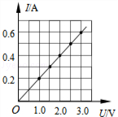．
故答案为：（1）见上图；（2）变大；（3）2.5；（4）见上图．
点评：
本题是探究电流与电流与电压关系的实验，考查了连接实物电路图、滑动变阻器的应用、电压表读数及描点法图象的画法，考查重点，难度不大．
四、综合应用题（本题共20分，其中21题10分，22题10分，请将答案写在答题卡上相应的位置。）
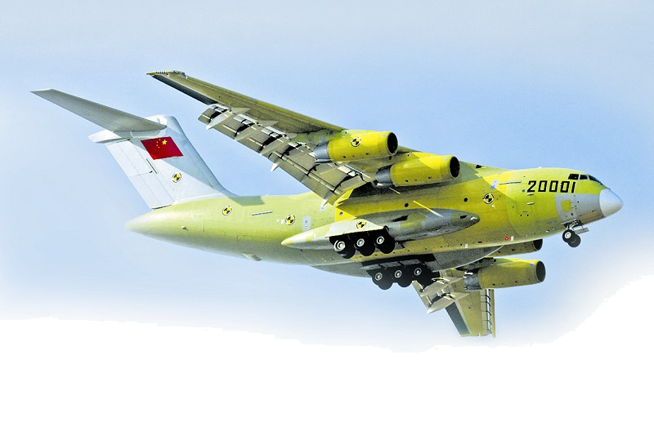
21.如图是我国自主研发的战略重型运输机“运20”，它能跻身全球十大运力最强运输机之列，它对于推进我国经济和国防现代化建设,应对抢险救灾，人道主义援助等紧急情况，具有重要意义。求:
(1)该机的最大速度约为700km/h，从我国广州到澳大利亚珀斯的距离大约为6160km，该机从广洲飞到珀斯至少需要多长时间?
(2)若飞机在空中水平飞行时，所受平均阻力为8×10⁴N，求飞机飞行l0000米的过程中，克服阻力所做的功为多少?
(3)该机有14个轮子，每个轮子与地面的接触面积约为0.3m²,一次试飞时的总质量为2.1×10⁵kg，该机静止在水平跑道上时对地面的压强约为多少?

考点：
速度公式及其应用；压强的大小及其计算；功的计算．.
专题：
长度、时间、速度；压强、液体的压强；功、功率、机械效率．
分析：
（1）已知速度和路程，利用速度公式变形求得时间；
（2）已知所受平均阻力和飞行l0000米，利用W=Fs可求得克服阻力所做的功；
（3）已知每个轮子与地面的接触面积，可求得14个轮子与地面的接触面积，根据总质量可求得其重力，静止在水平跑道上时对地面的压力等于其重力，再利用压强公式求解．
解答：
解：（1）由v=可得，至少需要的时间t==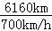=8.8h；
（2）克服阻力所做的功W=fs=8×10⁴N×1×10⁴m=8×10⁸J；
（3）飞机与地面的接触面积S=14×0.3m²=4.2m²，
飞机对水平面的压力：
F=G=mg=2.1×10⁵kg×10N/kg=2.1×10⁶N，
飞机静止在水平跑道上时对地面的压强p==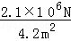=5×10⁵Pa．
答：（1）该机从广洲飞到珀斯至少需要8.8h；
（2）克服阻力所做的功为8×10⁸J；
（3）该机静止在水平跑道上时对地面的压强约为5×10⁵Pa．
点评：
此题是一道力学综合计算题，考查了速度、压强、功计算公式或变形公式的掌握和应用，难度不大．
22. 如图是家庭常用的电热水壶，其铭牌数据如表所示．若加热电阻的阻值不随温度变化而改变，且此时的大气压为1标准大气压．则：
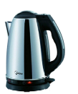
额定电压 | 220V
额定加热功率 | 2000W
容量 | 1.5L
频率 | 50Hz

（1）电热水壶正常工作时，其加热电阻的阻值是多少欧姆？
（2）装满水后，壶中水的质量是多少千克？（1L=1×10⁻³m³）
（3）将一满壶20℃的水在1标准大气压下烧开，需要吸收多少热量？[C_{水}=4.2×10³J/（kg•℃）]
（4）不考虑热量损失，烧开这壶水，需要多长时间？

考点：
电功与热量的综合计算．.
专题：
电和热综合题．
分析：
（1）由铭牌上信息结合功率公式可求得电阻；
（2）根据m=ρV计算出壶中水的质量；
（3）根据Q=cm△t求出水吸收的热量；
（4）根据W=Q得出电流做的功，由t=求得加热时间．
解答：
解：（1）由P=UI=可得，加热电阻的阻值：R==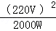=24.2Ω；
（2）由ρ=得，装满水后壶中水的质量为：
m=ρV=1.0×10³kg/m³×1.5×10^{﹣3}m³=1.5kg；
（3）水的初温为20℃，一标准大气压下沸点为100℃，则水吸收的热量：
Q_{吸}=cm（t﹣t₀）=4.2×10³kg/m³×1.5kg×（100℃﹣20℃）=5.04×10⁵J；
（4）由题意知，消耗的电能：W=Q_{吸}=5.04×10⁵J；
由P=得，所需时间：t==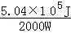=252s=4.2min．
答：（1）电热水壶的加热电阻的阻值是24.2Ω；
（2）装满水后，壶中水的质量是1.5kg；
（3）需要吸收5.04×10⁵J的热量；
（4）不考虑热量损失，烧开这壶水，需要4.2min．
点评：
本题考查生活中物理知识的应用，要注意联系电学知识解决生活中的物理应用．

